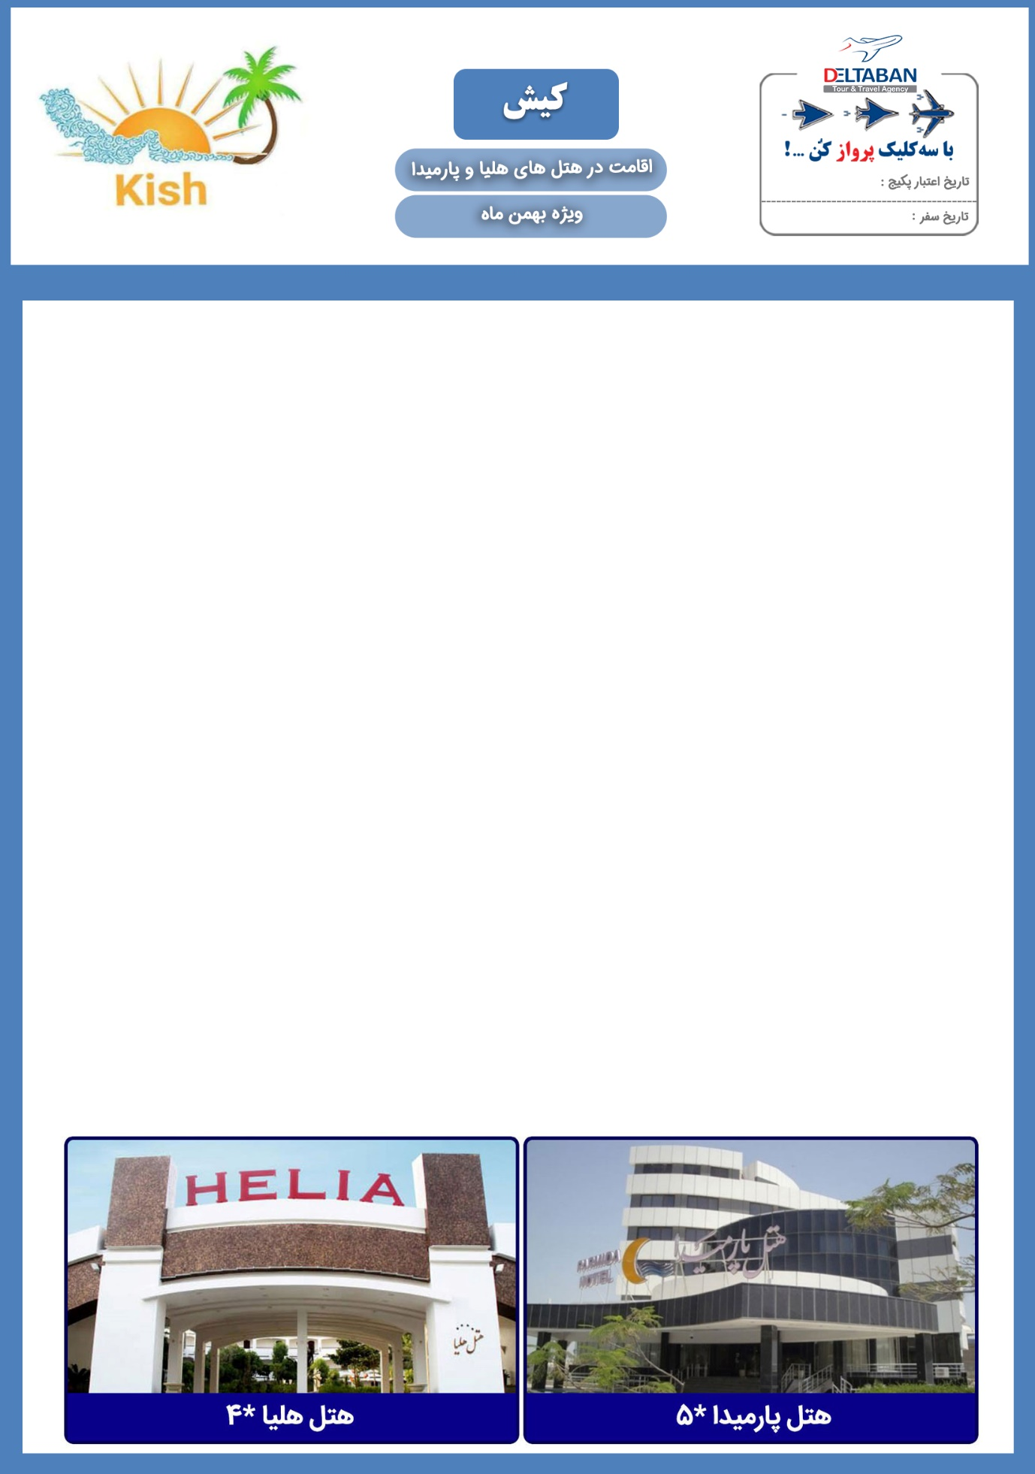
6 بهمن الی 30 بهمن
6 بهمن الی 30 بهمن

هتل 5* پارمیدا
هتل تک | روز | دوتخته |  | سه تخته |  | چهارتخته |  | سوئیت یکخوابه 4 تخت
نرخ هر اتاق | روزهای 8 الی 10 | 550 |  | 580 |  | 610 |  | 680
 | روزهای 11 الی 20 | 520 |  | 550 |  | 580 |  | 650
 | روزهای 21 الی 24 | 630 |  | 660 |  | 690 |  | 760
 | روزهای 25 الی 30 | 410 |  | 440 |  | 470 |  | 540
خدمات | هتل پارمیدا: صبحانه، استقبال فرودگاهی، استخر و سونا، نهار هر وعده 55 ( هر نفر)
هتل 4* هلیا
هتل تک | روز | دوتخته | سه تخته |  | چهارتخته |  | سوئیت یکخوابه 4 تخت
نرخ هر اتاق | روزهای 8 الی 10 | 500 | 530 |  | 560 |  | 600
 | روزهای 11 الی 20 | 480 | 510 |  | 540 |  | 580
 | روزهای 21 الی 24 | 580 | 610 |  | 640 |  | 680
 | روزهای 25 الی 30 | 380 | 410 |  | 440 |  | 480
خدمات | هتل هلیا: صبحانه، استقبال فرودگاهی، نهار هر وعده 40 ( هر نفر)

- نرخ تاریخهای فوق با 5 % کمیسیون می باشد.

